新能量·筑梦远航
天能控股集团2023年校园招聘简章
公司简介
天能是全球知名的绿色能源系统方案解决商。
天能创始于1986年，发源于美丽的太湖之滨——浙江湖州。36年坚守实业，围绕绿色出行、风光储能、工业备用等绿色低碳应用场景，提供绿色清洁能源产品和系统集成解决方案，以及资源的综合利用和循环再生，在浙江、江苏、安徽、河南、贵州、山东、江西七省建设十六大生产基地，销售网络遍及全球，拥有超过130家国内外子公司，2万7千多名员工。
2007年6月，天能以“中国动力电池第一股”在香港证交所主板上市；2021年1月，在上海证交所科创板挂牌上市，是行业内首家拥有A、H双上市品牌的公司。先后荣获中国工业大奖、国家制造业单项冠军、全国质量标杆企业等殊荣。
发展历程
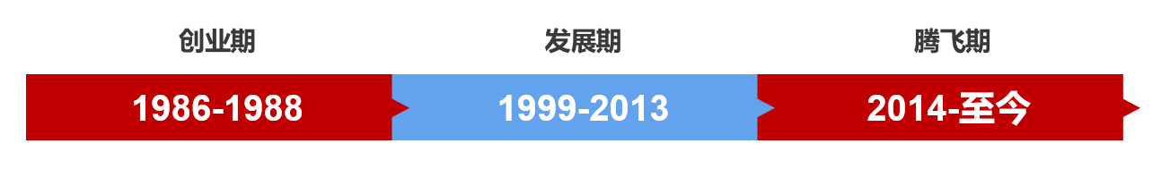
公司荣誉
- 《财富》中国500强第160位
- 中国企业500强第 149位
- 中国民营企业500强第40位
- 中国民营企业制造业500强第25位
- 中国轻工业百强企业第5位
- 浙江民营企业100强第7位
- 中国轻工业铅蓄电池行业第1位

校招职位

序号 | 职位  类别 | 岗位方向 | 专业方向 | 学历要求 | 工作地点
1 | 战略运营类 | 战略管理、投资管理、运营管理 | 经营管理/企业管理/工商管理/金融/经济学/投资/法律/财务/统计学等 | 本科及以上 | 浙江湖州
2 | 财经类 | 财务管理、成本、报表、金融业务、会计、财务分析、税务、金融、风控、财经数字化 | 会计/财务管理/税务/金融/经济/法学/统计/数学/运筹学/计算机硬件/人工智能/系统工程/电子商务/管理科学与工程/商业分析 | 本科及以上 | 浙江湖州/安徽阜阳/贵州台江/江苏宿迁/上海松江
3 | 风控类 | 内控、法务、审计、监察 | 法学/审计学/工程审计（土木工程）/工程造价/财务管理/金融/管理学/财政学等 | 本科及以上 | 浙江湖州/江苏宿迁
4 | 人力资源类 | 组织、招聘、薪酬、激励、BP、人事 | 人力资源管理/心理学/劳动保障/法学/市场营销/工商管理/统计学等 | 本科及以上 | 浙江湖州/安徽阜阳/安徽马鞍山/安徽芜湖/贵州台江/江苏宿迁
5 | 行政管理类 | 环保安防、行政后勤、文宣、基建 | 环保安防/安全工程/环境工程/环境科学/职业健康防护/行政管理/文秘/人力资源/汉语言文学/新闻传播/市场营销/统计学/项目管理/品牌营销/基建/土木工程/工程造价/建筑/房地产开发/室内设计/设备/机电等 | 本科及以上 | 浙江湖州/安徽芜湖/安徽马鞍山/江苏宿迁
6 | IT流程类 | 系统管理、产品开发管理、软件产品设计、基础运维 | 网络工程/软件工程/信息工程/计算机/材料化学/化工/自动化/通信等 | 本科及以上 | 浙江湖州/浙江杭州/安徽马鞍山/江苏宿迁/江苏盐城
7 | 研发技术类 | 研发技术管理、工艺、技术支持、技术研究、产品开发 | 电化学/材料化学/机械/自动化/新能源器件/电气工程/高分子材料/化学/化学工程与工艺/应用化学/软件工程/电化学/冶金等 | 本科及以上 | 安徽马鞍山/安徽阜阳/安徽芜湖/贵州台江/河南济源/河南濮阳/江苏宿迁/江苏盐城/广东东莞
8 | 营销类 | 事业部营销管理、销售业务、市场推广、渠道管理、销售支持、客户、产品策划 | 市场营销/国际贸易/小语种/视觉传达/广告学/传媒等 | 本科及以上 | 全国
9 | 供应链类 | 供应链管理、供应商管理、采购、物流、仓储 | 供应链/物流工程/物流管理/采购/统计学/财务管理/市场营销/经济学/能源材料/化学/机械设备/统计学/应用数学/国际贸易等械等 | 本科及以上 | 浙江湖州/安徽马鞍山/安徽阜阳/河南濮阳/江苏宿迁
10 | 生产制造类 | 生产管理、生产计划、物控、设备管理、精益改善 | 工业工程/机电/机械自动化/环境工程/电气自动化/冶金/设备管理/生产管理/机械设计制造及其自动化/材料/化学/能源动力等 | 本科及以上 | 浙江湖州/安徽马鞍山/安徽阜阳/安徽芜湖/贵州台江/河南济源/河南濮阳/河南焦作/江苏宿迁/江苏盐城
11 | 质量管理类 | 质量管理、体系管理、生产品质、供应商品质、售后品质、化学检测 | 质量管理/质量统计学/电池材料/化学/材料化学/新能源科学工程/化工/冶金等 | 本科及以上 | 浙江湖州/安徽马鞍山/安徽阜阳/安徽芜湖/贵州台江/河南济源/安徽濮阳/安徽焦作/江苏宿迁/江苏盐城
12 | 校园大使 | 校园宣传KOL、信息收集、校园执行、社群运营 | 不限专业 | 本科及以上 | 全国高校
人才培养
- 丰富的学习资源：天能企业大学、线上学习平台等，多元化的课程及素质拓展活动；
- 完备的培养体系：从集训-导师制-轮岗-定岗，每阶段配备导师带教，快速融入企业文化，提升职场技能；
- 多梯次培养：亮剑班、启航班、远航班、领航班、领袖训练营；
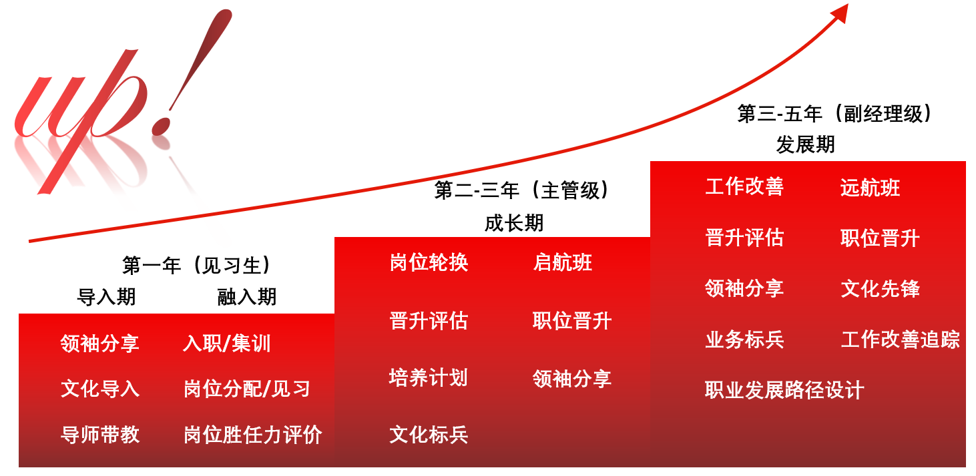
- 人才发展双通道：管理发展通道、专业发展通道，根据个人职业规划及素质特点选择并确定发展路径。

办公园区
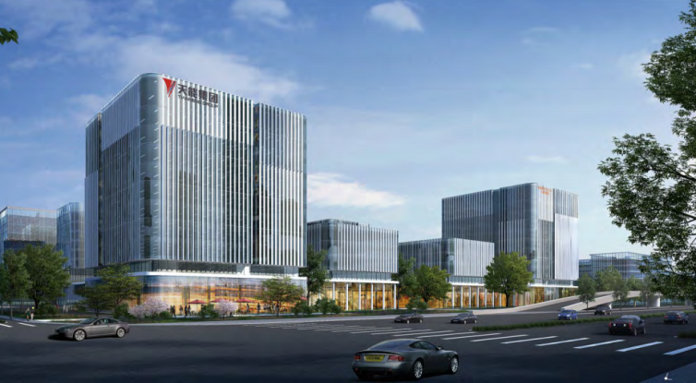
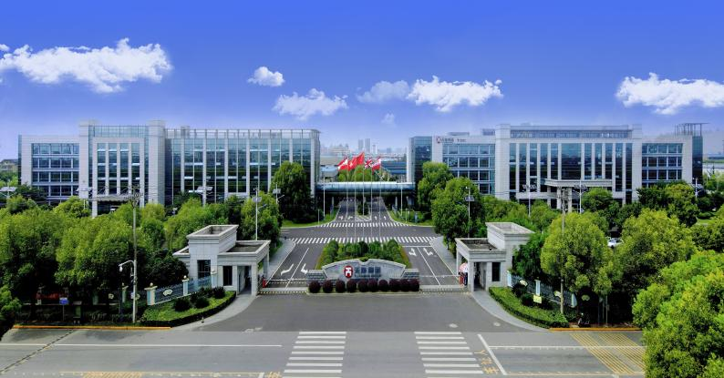

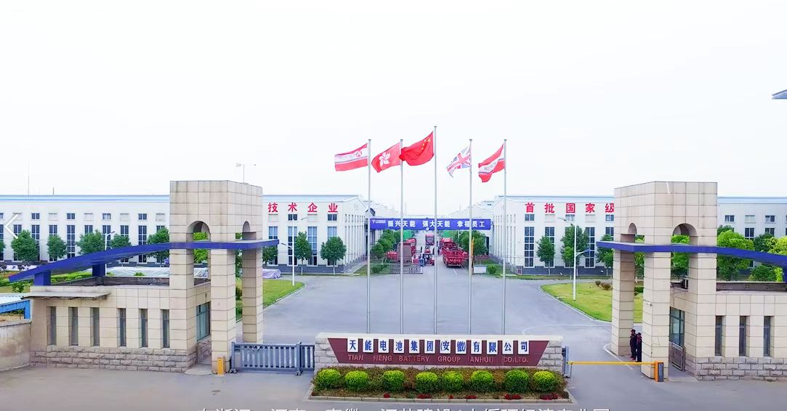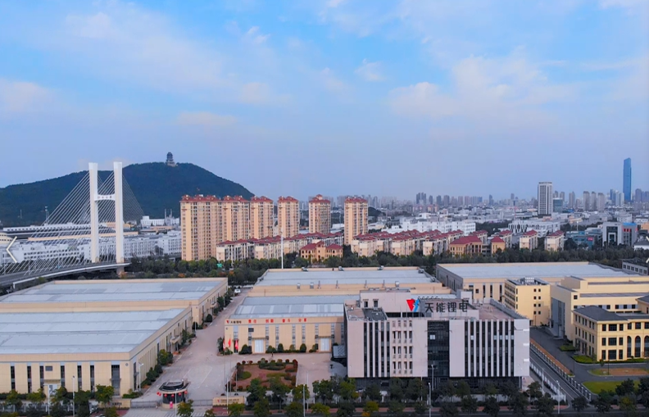

家文化
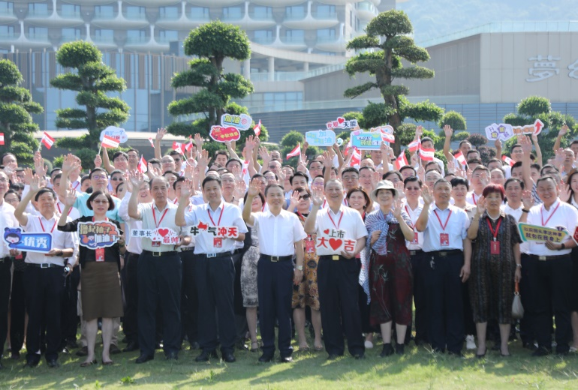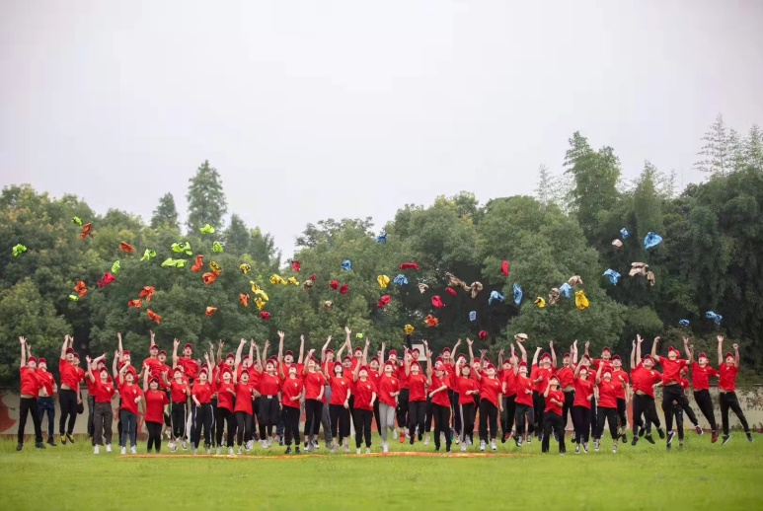

福利待遇
- 免费公寓/租房补贴；
- 园区设有员工餐厅，提供美味的早中晚餐，以及月度餐补、通讯补贴；
- 缴纳五险一金，提供一份安心保障；
- 生日礼物及节日福利；
- 政府人才引进福利（具体以当地政府公布的最新人才政策为准）；
- 定制化人才激励机制。
短期激励：增量利润分享+目标激励+专项奖金
长期激励：股权激励+期权激励+跟投机制

校招流程

简历投递 测评 面试（初试/复试） 录用 签约
联系方式：
王女士：19857255602 姚女士：17730461727 周先生：17608305627
简历投递邮箱：
xyzp@tiannenggroup.com
（简历投递格式：投递部门+姓名+职类 例：总部+张三+财务）
天能官网网址：
http://www.cn-tn.com
公司地址：
浙江省湖州市长兴县画溪工业区包桥路18号

简历投递通道 天能校园招聘“微信公众号”

